Лабораторная работа № 11. Программирование в командном процессоре ОС UNIX. Ветвления и циклы

11.1. Цель работы Изучить основы программирования в оболочке ОС UNIX. Научится писать более сложные командные файлы с использованием логических управляющих конструкций и циклов.

Ход работы

Первый код:

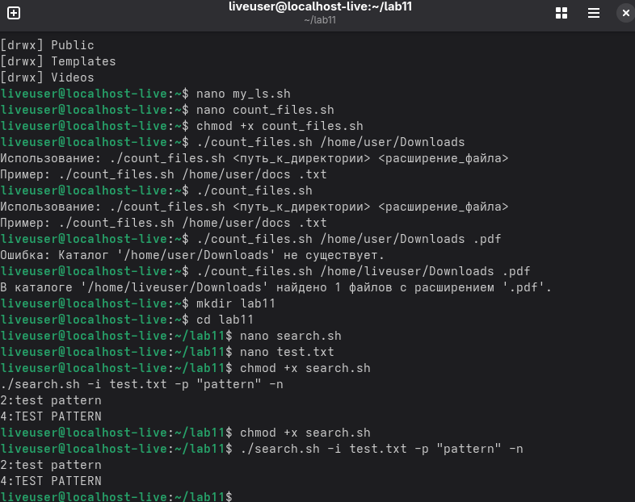

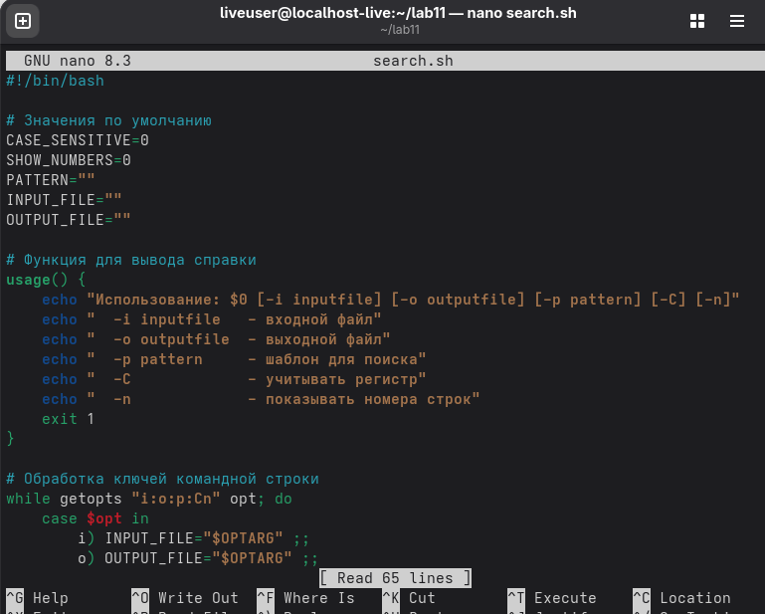

Второй код:

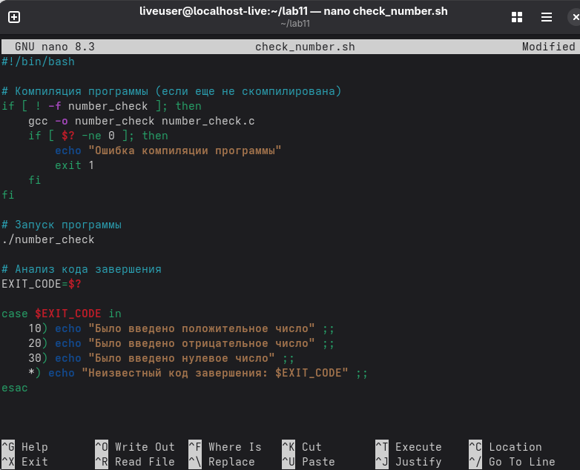

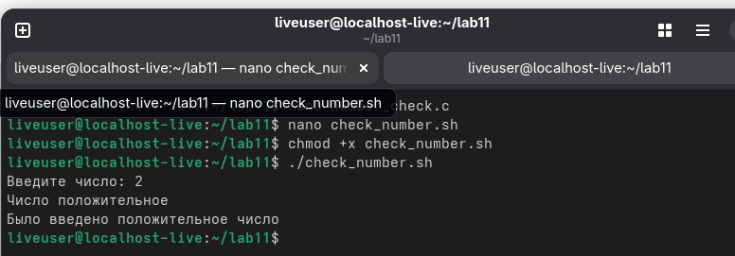

Третий код:

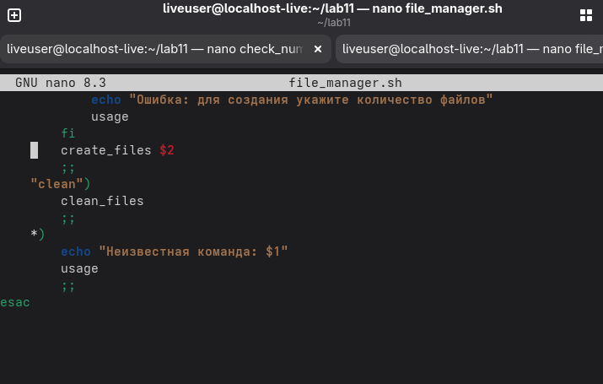

Четвертый код:

